赴大陸地區報告
（類別：考察）

「2015福州增殖放流及漁業考察活動參訪團」隨團報告

服務機關：行政院大陸委員會
姓名職稱：劉科長稀琪
地 區：大陸地區福建省、上海市
期 間：104年6月5日至10日
報告日期：104年7月6日

目 次
壹、交流活動基本資料．．．．．．．．．．．．．．．．．．．．2
貳、活動重點．．．．．．．．．．．．．．．．．．．．．．．．2
一、活動性質．．．．．．．．．．．．．．．．．．．．．．．．2
二、活動內容．．．．．．．．．．．．．．．．．．．．．．．．2
三、遭遇之問題．．．．．．．．．．．．．．．．．．．．．．11
四、我方因應方法及效果．．．．．．．．．．．．．．．．．．11
五、心得及建議．．．．．．．．．．．．．．．．．．．．．．11
壹、交流活動基本資料
一、活動名稱：「2015福州增殖放流及漁業考察活動參訪團」
二、活動日期：104年6月5日至10日
三、主辦（或接待）單位：臺灣水產協會
四、報告撰寫人服務單位：行政院大陸委員會經濟處

貳、活動重點
一、活動性質
(一)臺灣水產協會為推動兩岸漁業交流與合作，促進兩岸漁業優勢互補、互利雙贏，增進民眾福祉，與大陸「中國水產科學研究院」同意建立交流合作平臺，並於103年11月11日由簽署「關於冷水性魚類養殖技術和漁業資源養護合作意向書」，具體措施包括，雙方每年申請各自業務主管部門在臺灣海峽舉辦一次大範圍洄游苗種增殖放流活動，並邀請對方有關人員參加。
(二)臺灣水產協會與大陸中國水產科學研究院今年首次舉行兩岸洄游苗種增殖放流活動，由陸方主辦，於104年6月6日在大陸福建福州等地放流各類經濟、特色和珍稀保護物種4.3億尾(隻、粒)，以促進兩岸漁業資源養護管理及海峽兩岸漁業持續發展。
(三)參觀水產品批發市場、海產品交易所、水族養殖場、海洋生物漁業公司、水產食品公司、大陸福建省海洋與漁業局、農業部長江流域漁政監督管理辦公室、東海海警局等，進行兩岸進行冷水性魚類養殖技術研究、交流，以及對大陸漁業之訪問、交流，以推動兩岸漁業交流與合作。

二、活動內容
(一)團員名單
沙志一 農委會副主委(臺灣水產協會理事長)
蔡日耀 農委會漁業署署長(臺灣水產協會常務理事)
劉富光 農委會水產試驗所副所長
劉稀琪 陸委會經濟處科長
陳新雄 海基會經貿處高級專員
謝文榮 臺灣區遠洋鮪延繩釣漁船魚類輸出業同業公會理事長
林啟滄 中華民國全國漁會總幹事
陳春生 蘇澳區漁會理事長
黃昭欽 臺灣區遠洋鮪延繩釣漁船魚類輸出業同業公會總幹事
劉家禎 農委會漁業署簡任技正
林家萍 中華民國全國漁會助理

(二)參訪過程
1.6月5日（星期五）
(1)09時，飛抵福建省福州市(長樂機場)
(2)10時30分，考察福建省海洋與漁業廳應急指揮中心及福建省海洋預報臺
(3)15時15分，參觀福州海峽水產品批發市場、東盟海產品交易中心
(4)17時30分，會見大陸農業部副部長于康震等人
2.6月6日（星期六）
(1)8時30分，參加2015增殖放流活動暨臺灣海峽增殖放流活動
(2)下午，前往南靖車程
3.6月7日(星期日)
(1)上午，參訪南靖土樓、雲水謠
(2)14時30分，參觀阿偉水族南靖基地
4.6月8日(星期一)
(1)8時30，考察龍海(福建)食品公司、紅樹林(水鄉漁村)、高優水產養殖基地
(2)下午，前往平潭
5.6月9日(星期二)
(1)8時，考察海峽客運碼頭、大福灣休閒漁業(水鄉漁村)、恒祥漁業公司(海洋生物類)、潭南灣水產食品公司
(2)下午，前往上海
6.6月10日(星期三)
(1) 9時30分，參訪農業部長江流域漁政監督管理辦公室
(2)10時30分，參訪國土資源部國家海洋局東海海警局東海海警局
(3)16時15分，飛返

(三)參訪重點
1.6月5日17時30分-18時，會見大陸農業部副部長于康震
(1)陸方參加人員
于康震 大陸農業部副部長
趙興武 農業部漁業漁政管理局局長
張顯良 水產科學研究院院長
吳南翔 福建省海洋與漁業廳廳長
陸 紅 農業部人事勞動司副巡視員
崔利鋒 農業部漁業漁政管理局副局長
高 偉 國臺辦經濟局一處處長
陳忠毅 農業部辦公廳臺灣處處長
江開勇 農業部漁業漁政管理局綜合處處長
郭 睿 農業部漁業漁政管理局資環處處長
柳焜耀 農業部辦公廳秘書
徐樂俊 農業部漁業漁政管理局綜合處副處長
(2)本次會面為禮貌性拜會，雙方除了強調臺灣水產協會與大陸「中國水產科學研究院」由簽署「關於冷水性魚類養殖技術和漁業資源養護合作意向書」，雙方每年申請各自業務主管部門在臺灣海峽舉辦一次大範圍洄游苗種增殖放流活動，並邀請對方有關人員參加的重要性外，並希望兩岸能持續在漁業資源方面擴大交流。
2.6月6日8時30分-12時30分，增殖放流活動
(1)陸方參加人員，除前日會見大陸農業部副部長于康震相關人員外，尚有以下重要人士等:
張志南 大陸福建省委長委、常務副省長
楊仁火 中央外事辦參贊
蔡 微 人大環資委法案室巡視員
侯旭鯤 財政部農業司副處長
柏承壽 環境保護部自然生態保護司副司長
蔡 蕾 環境保護部自然生態保護司調研員
(2)臺灣水產協會與大陸中國水產科學研究院今年首次舉行兩岸洄游苗種增殖放流活動，由陸方主辦，於104年6月6日(大陸全國增殖放流日)在大陸福建福州等地舉行。本團共分兩批搭中國漁政35001號及35935號船至福州連江琯頭等海域參加放流活動。
(3)本次活動共放流長毛對蝦2億尾、花蛤2億粒、海蜇1000萬尾、大黃魚870萬尾、花鱸100萬尾、黃鰭鯛50萬尾、中國鱟11萬尾、鰻鱺0.25萬尾、四大家魚120萬尾，共計各類海洋經濟、特色和珍稀保護物種各類經濟、特色和珍稀保護物種4.3億尾(隻、粒)，以促進兩岸漁業資源養護管理及海峽兩岸漁業持續發展。于康震副部長在現場表示2014年中國水產研究院和臺灣水產協會簽訂了《關於冷水性魚類養殖技術和漁業資源養護合作意向書》，雙方約定要加大在臺灣海峽的增殖放流力度，今天的活動將對加強臺灣海峽漁業資源的養護工作，促進兩岸漁業的合作交流，增加兩岸漁民的福祉都具有重要意義。

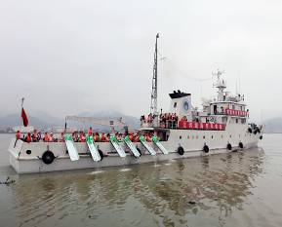
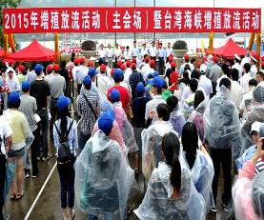

3.6月5日10時30分，考察福建省海洋與漁業廳應急指揮中心
考察福建省海洋與漁業廳應急指揮中心，經中心介紹有關大陸福建省漁業相關應急處置，該中心共建立遠洋漁業綜合信息服務平台、漁港視頻管理平臺、多路傳真管理平台、政務內網、互聯網信息平台、漁船救助管理平台、接觸警調度平台、海洋與漁業應急指揮支持系統、多網傳真管理平台、漁船救援管理等平台；並說明漁船上使用之北斗.海事衛星船載終端、船用手持終端及AIS船載終端等設備。

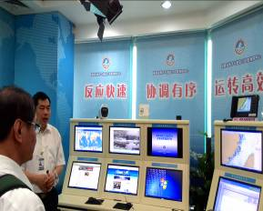
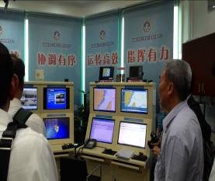

4.6月9日上午，拜會大陸福建省平潭綜合實驗區管理委員會
(1)本次拜會係由平潭綜合實驗區管理委員會陳文坡副巡視員接待。該區解說員說明平潭綜合實驗區之設置，範圍包括海壇島及附屬島嶼，陸域面積392.92平方公里，總人口39萬人。規劃期至2020年。
(2)平潭區在發展佈局上，依據海壇島及其附屬島嶼的自然地理特點，依功能分為中心商務區，重點佈局發展高端商務、金融保險、行政辦公、高尚居住及旅遊服務設施；港口經貿區，重點發展保稅加工、保稅物流、貨運代理、轉口貿易及港口物流業；高新技術產業區，重點佈局發展電子資訊、新材料、新能源等戰略性新興產業；科技研發區，主要發展研發設計，開展兩岸產學研緊密合作；文化教育區，規劃建設兩岸教育合作園區，促進大陸知名高校與臺灣相關高校的緊密合作；旅遊休閒區，加強海峽兩岸旅遊合作，積極發展海上運動、養生保健等旅遊休閒產業。
(3)平潭區目前對臺灣重點項目之一是設置「對臺小額貿易市場」，現尚未開始營運。規劃建立臺灣特色商品展示及銷售平台，對原產地臺灣糧油食品、土產畜產、紡織服裝、工藝品、輕工業品、醫藥品等免進口關稅和進口環節增值稅。
9日上午，考察平潭海峽客運碼頭
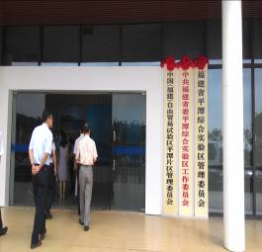
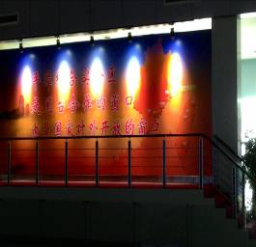

四、6月10日9時30分，參訪農業部長江流域漁政監督管理辦公室

五、6月10日10時30分，參訪東海海警局

5.6月10日9時30分，參訪大陸農業部長江流域漁政監督管理辦公室
(1)本次參訪係由大陸農業部長江流域漁政監督管理辦公室(簡稱「長江辦」) 主任李彥亮、資源環保處處長趙依民、農業部辦公廳副主任蕭放、辦公廳臺灣事務工作處調研員楊慧軍、漁業漁政管理局綜合處副處長徐樂俊接待。
(2)「長江辦」說明該辦公室成立於2014年１０月１日，是大陸第一個內陸流域性漁政監督管理機構，也是農業部設立的首個派出行政機構，主要負責黃河流域以南相關流域、重要水域和邊境水域的漁政管理、水生生物資源養護等工作，覆蓋長江、珠江、雅魯藏布江、淮河、瀾滄江、怒江、閩江、錢塘江等流域和邊境水域以及鄱陽湖、洞庭湖、太湖、納木錯湖、巢湖等湖泊，涉及上海、江蘇、浙江、安徽、福建、江西、河南等２０個省區市。
(3)該辦公室再說明，其成立係要在相關流域和水域範圍內大力宣導生態文明理念，加強水域生態保護的制度設計和體制機制建設，強化漁政監管，嚴格漁業執法，從源頭上遏制內陸水域生態環境惡化和水生生物資源衰退的趨勢。要加強工程建設環境影響評價，落實生態補償措施，大力開展水生生物資源增殖放流，保護、修復重要漁業資源和瀕危水生野生動物棲息地，促進水域生態保護與經濟社會發展有機結合、協調推進。
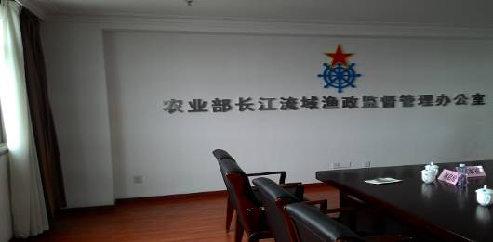

6.6月10日10時30分，參訪國土資源部國家海洋局東海海警局
(1)本次參訪東海海警局係由李富榮籌備組組長、張秋華副組長、俞國平執法執勤組副組長、王浩執法執勤組法制組組長及陳惠麗執法執勤組漁業組組長接待，其等說明2013年7月22日大陸「中國海警局」正式成立，將原國土資源部轄下的國家海洋局的中國海監總隊、公安部所屬的中國公安邊防海警部隊、農業部所屬的中國漁政、海關總署所屬的海上緝私警察整合為「中國海警局」。
(2)大陸「中國海警局」與國家海洋局其實是一個單位，兩塊招牌子，海警局局長由海洋局增設的副局長兼任。國家海洋局對外以「中國海警局」名義進行執法活動，同時接受大陸公安部的業務指導。海警局設南海、北海、東海3個分局，在沿海省(自治區、直轄市)設置11個海警總隊及其支隊。
(3)此前，大陸有5支海上執法力量，分屬5個不同部門，經國家海洋局整合了海監、漁政、邊防海警、海上緝私員警4支隊伍，以海警局的名義開展海上維權執法工作。大陸希望將重整後能將改善長期以來職責交叉、權責脫節、爭權諉責亂象。
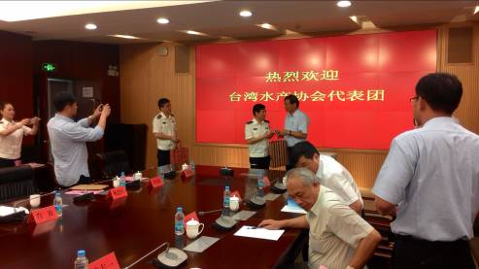

三、遭遇之問題:無。

四、我方因應方法及效果:無。

五、心得及建議
本次交流動係臺灣水產協會組團，由理事長農委會沙副主委志一及常務理事農委會漁業署蔡署長日耀領隊，因為層級較高，所以，陸方接待也很慎重，大陸農業部副部長于康震從北京到福州與沙副主委會面，另農業部漁業漁政管理局副局長崔利鋒全程陪同，除落實簽署「關於冷水性魚類養殖技術和漁業資源養護合作意向書」有關洄游苗種增殖放流之具體措施外，並得以考察大陸負責臺灣海峽相關漁船等急難通報聯繫之福建省海洋與漁業廳應急指揮中心、參訪負責黃河流域以南相關流域的漁政管理、水生生物資源養護等工作之農業部長江流域漁政監督管理辦公室、參訪負責大陸東邊海上維權執法工作之東海海警局，對未來推動兩岸漁業交流與合作在實際作業上有所助益。

